**LAPORAN AWAL**

STRUKTUR DATA

**LAPORAN KE – 2**

**Disusun Oleh :**

Nama : Fuad Mustamirrul Ishlah  
NIM : 201011400093  
Kelas : 04TPLE005

**TEKNIK INFORMATIKA  
FAKULTAS TEKNIK  
UNIVERSITAS PAMULANG**

**Jl. Surya Kencana No.1 Pamulang Telp (021)7412566, Fax. (021)7412566  
Tanggerang Selatan – Banten**

1. Tugas Praktikum
   1. lat2_1.cpp
      1. Source code  
         Text

         Description automatically generated
      2. Hasil  
         Graphical user interface, text, application, email

         Description automatically generated
      3. Penjelasan  
         Program di atas akan mencetak isi deretan bilangan pada array nilai, menghitung hasil penjumlahan, dan rata-rata semua bilangan di dalamnya.
   2. lat2_2.cpp
      1. Source code  
         Graphical user interface, text

         Description automatically generated
      2. Hasil  
         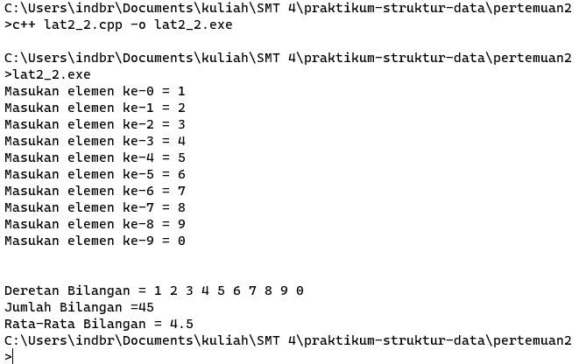
      3. Penjelasan  
         Program di atas akan meminta user mengisi sebuah array kemudian menghitung semua jumlah beserta rata-rata nya.
   3. lat2_3.cpp
      1. Source code  
         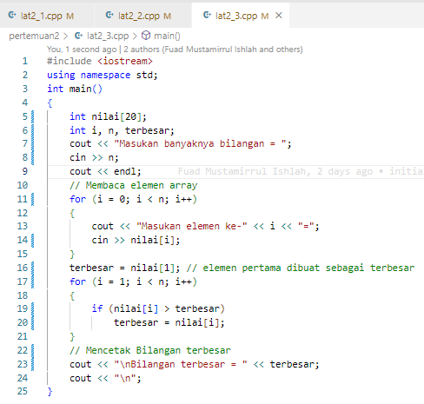
      2. Hasil  
         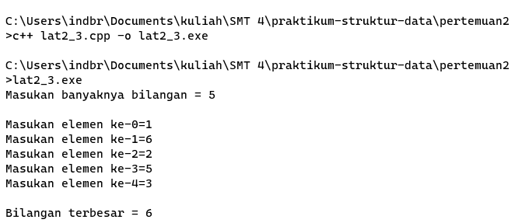
      3. Penjelasan  
         Program di atas akan meminta user untuk mengisi sebuah array kemudian meng-outputkan nilai terbesar di dalam array tersebut.
   4. lat2_4.cpp
      1. Source code  
         Text

         Description automatically generated
      2. Hasil  
         Text

         Description automatically generated
      3. Penjelasan  
         Program di atas akan meminta user untuk mengisi sebuah array kemudian meminta user untuk memilih angka untuk dicabut dari array.
   5. lat2_5.cpp
      1. Source code  
         Text

         Description automatically generated
      2. Hasil  
         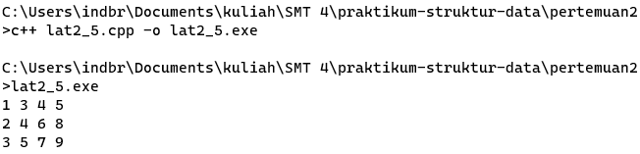
      3. Penjelasan
2. Tugas Pendahuluan
   1. Apa yang dimaksud dengan Array!  
      Array merupakan struktur data paling sederhana, yaitu berupa deretan data/elemen dengan tipe yang sama dengan urutan tertentu.
   2. Jelaskan perbedaan Array dengan Variabel biasa!  
      Variable hanya dapat menyimpan satu nilai saja, sedangkan array dapat menyimpan lebih dari satu nilai.
   3. Jelaskan perbedaan Array Satu dimensi, Dua Dimensi, dan Tiga Dimensi!  
      Pada array satu dimensi, index penunjuk elemen hanya ada satu saja. Pada array dua dimensi index-nya ada dua. Pada array tiga dimensi index-nya ada tiga. Dst.
   4. Buatlah contoh program sederhana menggunakan Array Tiga Dimensi!
3. Tugas Akhir
   1. Source code  
      Graphical user interface, text, application

      Description automatically generated
   2. Hasil  
      Table

      Description automatically generated
   3. Penjelasan  
      Program di atas akan mengoutputkan nilai array ke layer

**LAPORAN AWAL**

STRUKTUR DATA

**LAPORAN KE – 3**

**Disusun Oleh :**

Nama : Fuad Mustamirrul Ishlah  
NIM : 201011400093  
Kelas : 04TPLE005

**TEKNIK INFORMATIKA  
FAKULTAS TEKNIK  
UNIVERSITAS PAMULANG**

**Jl. Surya Kencana No.1 Pamulang Telp (021)7412566, Fax. (021)7412566  
Tanggerang Selatan – Banten**

1. Tugas Praktikum
   1. lat3_1.cpp
      1. Source Code  
         Graphical user interface

         Description automatically generated with low confidence
      2. Hasil  
         Graphical user interface, text, email

         Description automatically generated
      3. Penjelasan
   2. lat3_2.cpp
      1. Source Code  
         Text

         Description automatically generated
      2. Hasil  
         Text

         Description automatically generated
      3. Penjelasan
   3. lat3_3.cpp
      1. Source Code  
         Graphical user interface

         Description automatically generated with low confidence
      2. Hasil  
         Graphical user interface

         Description automatically generated with low confidence
      3. Penjelasan
   4. lat3_4.cpp
      1. Source Code  
         Text

         Description automatically generated
      2. Hasil  
         A black and white document

         Description automatically generated with low confidence
      3. Penjelasan
   5. lat3_5.cpp
      1. Source Code  
         Graphical user interface, text

         Description automatically generated
      2. Hasil  
         Text

         Description automatically generated with medium confidence
      3. Penjelasan
2. Tugas Pendahuluan
3. Tugas Akhir

**LAPORAN AWAL**

STRUKTUR DATA

**LAPORAN KE – 4**

**Disusun Oleh :**

Nama : Fuad Mustamirrul Ishlah  
NIM : 201011400093  
Kelas : 04TPLE005

**TEKNIK INFORMATIKA  
FAKULTAS TEKNIK  
UNIVERSITAS PAMULANG**

**Jl. Surya Kencana No.1 Pamulang Telp (021)7412566, Fax. (021)7412566  
Tanggerang Selatan – Banten**

1. Tugas Praktikum
   1. Lat4_1.cpp
      1. Source Code
      2. Hasil
      3. Penjelasan
   2. Lat4_2.cpp
      1. Source Code  
         Text

         Description automatically generated
      2. Hasil  
         Graphical user interface, text, application, email

         Description automatically generated
      3. Penjelasan
   3. Lat4_3.cpp
      1. Source Code  
         Text

         Description automatically generated
      2. Hasil  
         Text

         Description automatically generated
      3. Penjelasan
   4. Lat4_4.cpp
      1. Source Code  
         Text

         Description automatically generated
      2. Hasil  
         Graphical user interface, text

         Description automatically generated
      3. Penjelasan
   5. Lat4_5.cpp
      1. Source Code  
         Text

         Description automatically generated
      2. Hasil  
         Text

         Description automatically generated with low confidence
      3. Penjelasan
2. Tugas Pendahuluan
   1. Apa yang dimaksud dengan Pointer!  
      Pointer adalah sebuah tipe data yang digunakan untuk menyimpan alamat memory.
   2. Apa yang dimaksud dengan Variabel Pointer!  
      Variable Pointer adalah variable yang menyimpan sebuah alamat memory
   3. Sebutkan dan jelaskan jenis-jenis Operator Pointer!
      1. Operator Deference (&)  
         Digunakan untuk mendapatkan alamat memory dari suatu variable
      2. Operator Reference (*)  
         Digunakan untuk mendapatkan nilai yang ditunjuk oleh pointer
   4. Buatlah contoh program sederhana menggunakan Pointer!
      1. Source Code  
         Text

         Description automatically generated
      2. Hasil  
         Text

         Description automatically generated with low confidence
3. Tugas Akhir
   1. Source Code  
      Text

      Description automatically generated
   2. Hasil  
      Text

      Description automatically generated
   3. Penjelasan

**LAPORAN AWAL**

STRUKTUR DATA

**LAPORAN KE – 5**

**Disusun Oleh :**

Nama : Fuad Mustamirrul Ishlah  
NIM : 201011400093  
Kelas : 04TPLE005

**TEKNIK INFORMATIKA  
FAKULTAS TEKNIK  
UNIVERSITAS PAMULANG**

**Jl. Surya Kencana No.1 Pamulang Telp (021)7412566, Fax. (021)7412566  
Tanggerang Selatan – Banten**

1. Tugas Praktikum
   1. lat5_1.cpp
      1. Source Code  
         Graphical user interface, text, application, email

         Description automatically generated
      2. Hasil  
         A picture containing chart

         Description automatically generated
      3. Penjelasan
   2. lat5_2.cpp
      1. Source Code  
         Graphical user interface, text, application, email

         Description automatically generated
      2. Hasil  
         Text

         Description automatically generated
      3. Penjelasan
   3. lat5_3.cpp
      1. Source Code  
         Graphical user interface, text, application

         Description automatically generated
      2. Hasil  
         Graphical user interface, text, application

         Description automatically generated
      3. Penjelasan
   4. lat5_4.cpp
      1. Source Code  
         Graphical user interface, text, application

         Description automatically generated
      2. Hasil  
         A picture containing text

         Description automatically generated
      3. Penjelasan
   5. lat5_5.cpp
      1. Source Code  
         Text

         Description automatically generated
      2. Hasil  
         Text, letter

         Description automatically generated
      3. Penjelasan
   6. lat5_6.cpp
      1. Source code  
         Graphical user interface

         Description automatically generated with medium confidence
      2. Hasil  
         Text

         Description automatically generated
      3. Penjelasan
   7. lat5_7.cpp
      1. Source code  
         Graphical user interface

         Description automatically generated with medium confidence
      2. Hasil  
         Text

         Description automatically generated
      3. Penjelasan
2. Tugas Pendahuluan
   1. Apa yang dimaksud dengan Fungsi!  
      Fungsi adalah sebuah potongan program yang dapat menerima input dan mengeluarkan output.
   2. Jelaskan yang dimaksud dengan Pemanggilan secara nilai (Call by Value) dan Pemanggilan secara referensi (Call by Reference)!
      1. Call by value adalah penyerahan input ke sebuah fungsi menggunakan nilai dari input-nya. Operasi yang dilakukan terhadap variable input di dalam fungsi tidak akan berpengaruh kepada variable yang digunakan untuk memanggil fungsi.
      2. Call By Reference adalah penyerahan input ke sebuah fungsi menggunakan pointer atau reference dari variable input. Operasi yang dilakukan terhadap variable input di dalam fungsi akan mempengaruhi nilai variable input yang digunakan untuk memanggil fungsi.
   3. Jelaskan yang dimaksud dengan Variabel lokal, Variabel Eksternal atau Global, dan Variabel Statis!
      1. Variable lokal adalah variable yang berada di dalam skup sebuah fungsi dan hanya bisa diakses oleh fungsi tersebut.
      2. Variable eksternal atau Global adalah variable yang berada di skup luar atau skup global sehingga dapat diakses di mana saja.
      3. Variable statis merupakan variable yang hanya memiliki 1 alokasi memori saja dan akan selalu ada hingga program diberhentikan.
   4. Buatlah contoh program sederhana menggunakan Fungsi!
      1. Source Code  
         Graphical user interface, text, application

         Description automatically generated
      2. Hasil  
         Graphical user interface, text, application

         Description automatically generated
      3. Penjelasan
3. Tugas Akhir
   1. Source Code  
      Text

      Description automatically generated
   2. Hasil  
      Text, letter

      Description automatically generated
   3. Penjelasan

**LAPORAN AWAL**

STRUKTUR DATA

**LAPORAN KE – 6**

**Disusun Oleh :**

Nama : Fuad Mustamirrul Ishlah  
NIM : 201011400093  
Kelas : 04TPLE005

**TEKNIK INFORMATIKA  
FAKULTAS TEKNIK  
UNIVERSITAS PAMULANG**

**Jl. Surya Kencana No.1 Pamulang Telp (021)7412566, Fax. (021)7412566  
Tanggerang Selatan – Banten**

1. Tugas Praktikum
   1. lat6_1.cpp
      1. Source Code  
         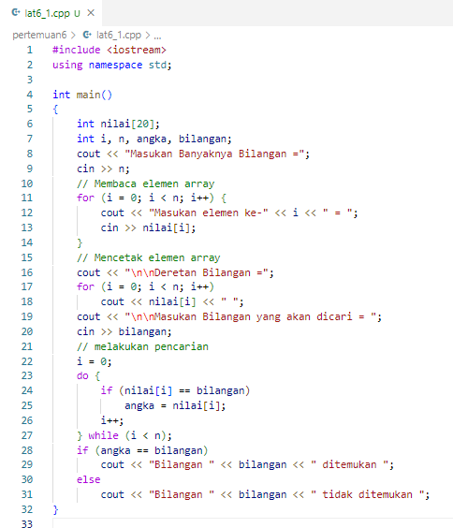
      2. Hasil  
         Text

         Description automatically generated
      3. Penjelasan
   2. lat6_2.cpp
      1. Source Code  
         A picture containing text

         Description automatically generated
      2. Hasil  
         Text

         Description automatically generated
      3. Penjelasan
   3. lat6_3.cpp
      1. Source Code  
         Text

         Description automatically generated
      2. Hasil  
         Text, letter

         Description automatically generated
      3. Penjelasan
   4. lat6_4.cpp
      1. Source Code  
         A picture containing table

         Description automatically generated
      2. Hasil  
         A black and white document

         Description automatically generated with low confidence
      3. Penjelasan
2. Tugas Pendahuluan
3. Tugas Akhir

**LAPORAN AWAL**

STRUKTUR DATA

**LAPORAN KE – 7**

**Disusun Oleh :**

Nama : Fuad Mustamirrul Ishlah  
NIM : 201011400093  
Kelas : 04TPLE005

**TEKNIK INFORMATIKA  
FAKULTAS TEKNIK  
UNIVERSITAS PAMULANG**

**Jl. Surya Kencana No.1 Pamulang Telp (021)7412566, Fax. (021)7412566  
Tanggerang Selatan – Banten**

1. Tugas Praktikum
   1. lat7_1.cpp
      1. Source Code  
         Text

         Description automatically generated
      2. Hasil  
         Text, table

         Description automatically generated
      3. Penjelasan
   2. lat7_2.cpp
      1. Source Code  
         Text

         Description automatically generated
      2. Hasil  
         Graphical user interface, text, application, email

         Description automatically generated
      3. Penjelasan
   3. lat7_3.cpp
      1. Source Code
      2. Hasil
      3. Penjelasan
   4. lat7_4.cpp
      1. Source Code
      2. Hasil
      3. Penjelasan
   5. lat7_5.cpp
      1. Source Code
      2. Hasil
      3. Penjelasan
2. Tugas Pendahuluan
3. Tugas Akhir

**LAPORAN AWAL**

STRUKTUR DATA

**LAPORAN KE – 4**

**Disusun Oleh :**

Nama : Fuad Mustamirrul Ishlah  
NIM : 201011400093  
Kelas : 04TPLE005

**TEKNIK INFORMATIKA  
FAKULTAS TEKNIK  
UNIVERSITAS PAMULANG**

**Jl. Surya Kencana No.1 Pamulang Telp (021)7412566, Fax. (021)7412566  
Tanggerang Selatan – Banten**

1. Tugas Praktikum
   1. lat3_1.cpp
      1. Source Code
      2. Hasil
      3. Penjelasan
   2. lat3_2.cpp
      1. Source Code
      2. Hasil
      3. Penjelasan
   3. lat3_3.cpp
      1. Source Code
      2. Hasil
      3. Penjelasan
   4. lat3_4.cpp
      1. Source Code
      2. Hasil
      3. Penjelasan
   5. lat3_5.cpp
      1. Source Code
      2. Hasil
      3. Penjelasan
2. Tugas Pendahuluan
3. Tugas Akhir